Занимаемся бегом

Вспомни, какими способами может передвигаться человек? Есть ли среди них такой способ, когда тело человека находится в полёте?
Бег – важный вид передвижения человека. При беге тело человека обязательно проходит три фазы: отталкивание, полёт и приземление. Полёт — это такое движение, когда ни одна часть тела не касается земли. Этим бег отчается от ходьбы: при ходьбе одна нога всегда обязательно касается земли.
Во время бега три фазы (отталкивание, полёт и приземление) следуют строго одна за другой и повторяются много раз.
Занятия бегом развивают силу мышц ног. короткие дистанции (на короткие расстояния) — это хорошее средство для развития быстроты. А бег на длинные дистанции — для развития выносливости. Короткие дистанции — это расстояния от 10 до 100 метров, длинные — 1000, 1500, 3000 метров. Бывают и сверхдлинные дистанции для марафонского бега — 10, 20, 30 и даже 50 километров.

Бег начинают с высокого или низкого старта.

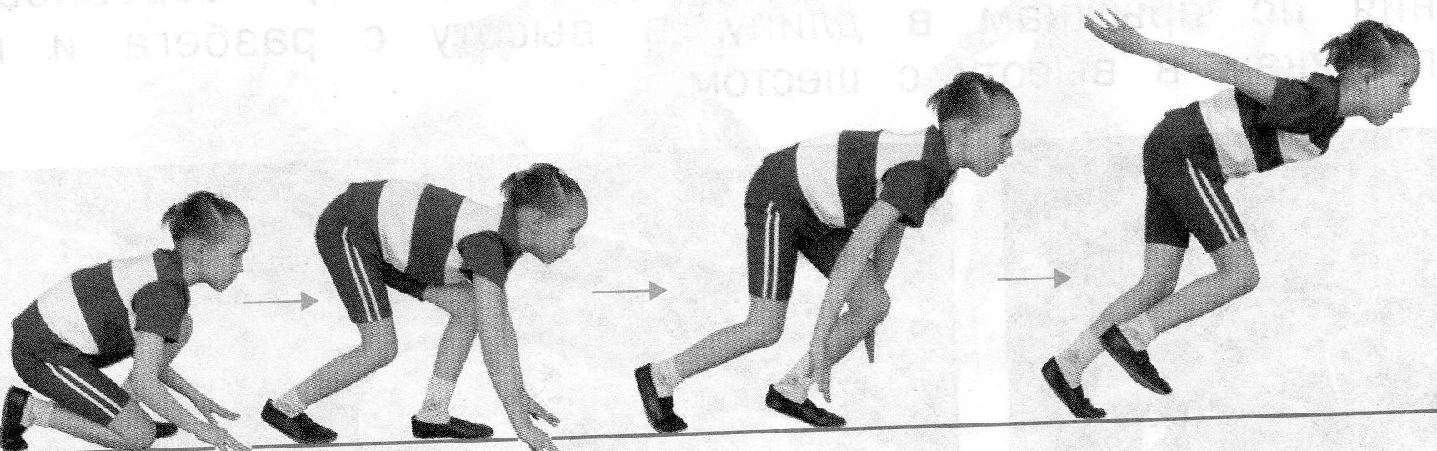

Прыгаем

Тело человека совершает полёт и при беге, и во время прыжков. Отличаются ли прыжки от бега?
Во время прыжков тело человека тоже проходит три фазы, как во время бега. Этим прыжки похожи на бег. Но прыжки, в отличие от бега, — это преодоление длинных или высоких препятствий (реальных или воображаемых).
Прыжки выполняют с разбега и с места, толчком одной ногой или двумя ногами. Прыгают вперёд, назад или в бок. На Олимпийских играх проводят соревнования по прыжкам в длину, в высоту с разбега и по прыжкам в высоту с шестом.
В школе изучают прыжки в длину с места, в длину с разбега и прыжки в высоту. Это хорошее средство для развития быстроты и силы. Но прыгать нужно по правилам. В этом случае учитываются физические особенности тела человека и получается наилучший результат. Если прыгать, не соблюдая правила, то результат будет намного ниже.

